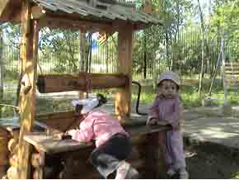
Ваш малыш подрос. Какое счастье! Сам кушает, улыбается, научился пользоваться ложкой, начинает говорить, рассуждать, общаться! Пришла пора идти в детский сад. Ребенок должен знать, что на свете есть и другие дети.
Адаптационный период фактически начинается в тот момент, когда Вы приняли решение о том, что Ваш ребенок будет посещать детский сад. Постарайтесь выяснить все интересующие Вас вопросы и в разговорах подготовить ребенка к изменению в его жизни. Придите вместе с ребенком в детский сад на прогулку, зайдите в гости к игрушкам и детям, на праздник. Заинтересуйте малыша всем происходящим в детском саду. От настроя мамы будет зависеть успешность адаптации ребенка. Очень часто мамы чувствуют себя тревожно, боятся отпустить и доверить ребенка другим людям. Некоторые чувствуют вину по поводу того, что вынуждены определять кроху в ясли.
Дорогие мамочки! Всегда помните о том, что ваши дети находятся с вами в одной эмоциональной «связке» и все, что чувствуете и переживаете вы, обязательно отразится на их настроении. Будьте открыты, доброжелательны, позитивно настроены. Не придирайтесь к мелочам, не критикуйте воспитателей и детский сад при ребенке, демонстрируйте только положительное отношение. И у вас, и у вашего малыша должно быть ощущение уверенности в том, что вас ожидают приятные перемены.
!Помогите ребенку установить контакт с воспитателем?
* Выучите имя и отчество воспитателей.
* Демонстрируйте ребенку уважительное отношение к воспитателю.
* Подчеркните как он добр, ласков, какие интересные игрушки дает детям, как весело с ними играет.
* Обращайтесь к воспитателю с просьбой и вопросами при ребенке. Побуждайте ребенка к самостоятельному обращению к воспитателю.
* Станьте союзником воспитателя в формировании потребности в общении у ребенка и помощником по уходу за другими детьми.
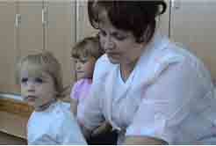
! Первый день в детском саду, первое впечатление имеют для ребенка огромное значение. Выберите Вашему малышу шкафчик, кроватку. Дома подробно обсудите с ребенком увиденное. Желательно обратить внимание ребенка на радостные воспоминания дня и вызвать интерес к посещению детского сада.
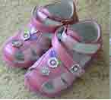
! Во время адаптационного периода желательно, провожать ребенка тому члену семьи, с кем ребенок легче прощается, а забирала мама, папа и другие близкие люди, в то время, на которое договорились - это дает возможность воспитателю подготовить ребенка к уходу домой и не обмануть его ожиданий. Постарайтесь не оставлять в первые дни ребенка на более чем 1,5 - 2 часа. 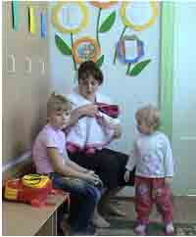 !Расскажите воспитателю об особенностях и привычках ребенка. Какие сказки любит читать, каких героев сказок и мультфильмов особенно любит, во что предпочитает играть. Опишите, как Ваш малыш реагирует на большие коллективы детей, громкие звуки, как Вы его успокаиваете, если он плачет…
!Принесите в детский сад любимую игрушку (или ту с которой он готов поделиться с другими), книжку или фотографию. Это поможет малышу не чувствовать себя оторванным от дома, будет частью его привычной обстановки. Уговорите оставить игрушку переночевать в садике, а наутро снова с нею встретиться. Если ребенок не соглашается, пусть игрушка ходит вместе с ним ежедневно и знакомится там с другими детьми. Расспрашивайте, что с игрушкой происходило в детском саду, кто с ней дружил, не было ли ей грустно. Таким образом, вы узнаете, как ребенку удается привыкнуть к детскому саду.
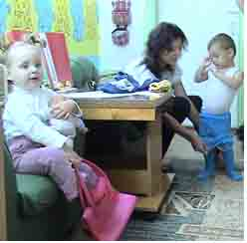
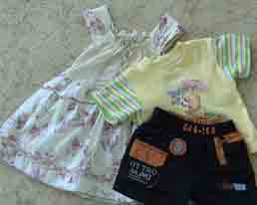
Поиграйте с ребенком с домашними игрушками в детский сад, распределите роли детей, воспитателей. Помогите игрушке найти ей друзей и порешайте проблемы вашего ребенка через нее, ориентируя на игру на положительные результаты.

! Дома следует побольше играть с ним в подвижные эмоциональные игры, поскольку в детском саду ребенок чувствует себя скованно, напряженно, а если не разрядить это напряжение, то оно может стать причиной невроза.
! Одежда и обувь, все как обычно: натуральные волокна (хлопок, шерсть), кожаная обувь на каблучке, комфортная для движений одежда, соответствующая температуре окружающей среды. на одежде должны быть удобные застежки: «липучки», большие пуговицы, исправные молнии; не стоит покупать дорогую одежду, лучше иметь больше сменной, т.к. малыши любят эксперименты с водой, песком, красками, любят ползать на коленях, на улице играть с листьями, ветками и т.д. В детском саду используются нагрудники, фартуки, но все же нательное белье, колготки, рубашки нужно будет менять каждый день;
- надо будет позаботиться о том, чтобы в садике всегда был запас трусиков, маечек и другой одежды, если ваш ребенок склонен потеть или на тот случай, когда замочит рукава, прольет воду и т.д.;
- прогулочные брюки и комбинезоны должны быть так устроены, чтобы в случае необходимости их можно было быстро расстегнуть. Приобретайте не маркую, легко стирающуюся и быстросохнущую верхнюю одежду;
- может быть, не сразу, но в течение года понадобится наряд для праздников. Что именно, вам посоветуют воспитатели, это зависит от самого праздника и от традиций детского сада.
! Соблюдайте дома режим дня и рекомендации воспитателей и психолога детского сада.
! Следите за меню, готовьте дома похожие блюда. Максимально приблизьте меню вашего ребенка к детсадовскому, устраните "кусочничество" между едой. Попробуйте снизить калорийность употребляемой им пищи, что через некоторое время может привести к улучшению аппетита. О проблемах с аппетитом необходимо разговаривать с воспитателем и медсестрой.
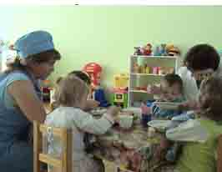
! С вниманием и интересом расспрашивайте ребенка о том, чем он занимается в детском саду, радуйтесь за его успехи, хвалите за старания.

Надеемся, что предложенные рекомендации помогут успешно адаптироваться в новой жизненной ситуации не только детям, но и родителям!
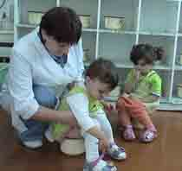
В нашем д/саду работают опытные воспитатели и няни. Они готовы помочь и поддержать вашего малыша!

Маленьких детей всегда докармливают с ложечки, помогают одеваться, постепенно отучают от сосок и бутылочек.
…учат контролировать свои состояния и пользоваться горшком
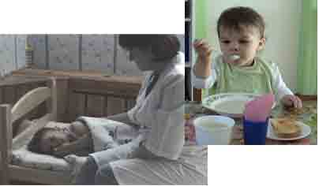

.…мыть руки с мылом и насухо вытирать салфеткой

Водичка, водичка умой мое личико
Самостоятель-ность на уровне возможностей малыша – это то, за что его надо поощрять и к чему стремиться.
Спят усталые игрушки….. Ласковый голос, нехитрая колыбельная песня помогут уснуть вашему малышу
Созданная в группах комфортная среда помогает детям справиться с тревогой ожидания прихода мамы
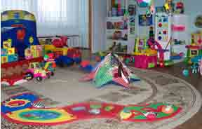

В нашем «Теремке» так много интересного!!!

Ало! Мамочка! Приходи скорей, я соскучилась!
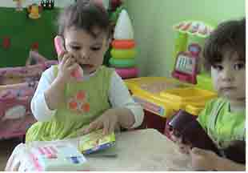
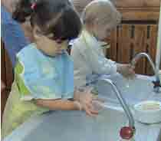

… в зимнем саду много цветов; там живут, попугайчики, черепашка и хомячек.

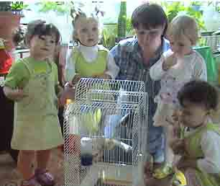
Дети с удовольствием посещают сенсорную комнату. Это способствует формированию положительных эмоций, снятию эмоционального напряжения.
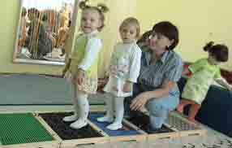

Мне пока не все понятно, но очень интересно!
Смотрите! Я сама умею ходить по такой «сенсорной тропинке».

В ясные солнечные деньки дети ходят на прогулку
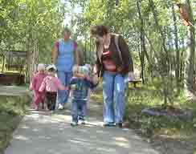 Зашагали ножки топ, топ, топ! Прямо по дорожке топ, топ, топ!

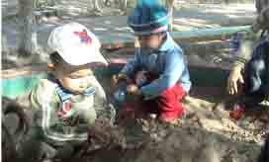
игры с песком и водой легко снимают эмоциональное напряжение.

Подготовила педагог-психолог Галиева Р. М.

Ждем Ваших вопросов для следующего номера

Газета «В первый раз в д/сад»

Выпуск№1

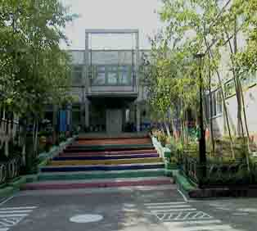

Детский садик «Теремок»-
Он не низок, он высок.
Там игрушки ждут ребят
И мальчишек и девчат.
Воспитатели и няни,
Медсестра и повара,
Физ. инструктор, музыканты-
Все приветливы с утра.
Приходите к нам, ребята,
Рисовать, играть и петь,
Мам и пап своих ведите
Вашу группу посмотреть.
Приходите, улыбайтесь,
Утром рано поднимайтесь.
Будем весело мы жить,
Будем с вами мы дружить!!!
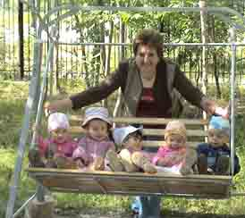
Крылатые качели - летят, летят, летят!

